CANADÁ
SEMANA SANTA
ÚNICA SALIDA 29 DE MARZO 2026
07 DÍAS / 06 NOCHES

ITINERARIO
DÍA 29, DOMINGO MARZO 2026: TORONTO (30 km)
Llegada al aeropuerto de Toronto, recepción y traslado a nuestro céntrico hotel. Tiempo libre, aconsejamos visitar el barrio del Entertainment, entre las calles King y Queen que en este momento es el lugar de esparcimiento nocturno más dinámico en Toronto y el lujoso barrio de Yorkville en donde están las boutiques de lujo, o visitar el Dundas Square, o ir de compras al Eaton Center. Alojamiento.
DÍA 30, LUNES MARZO 2026: TORONTO / NIÁGARA FALLS (125 km)
Desayuno. Visita de esta ciudad, la mayor de Canadá y capital de la provincia de Ontario: el centro financiero, el antiguo y nuevo Ayuntamiento, la avenida University con sus hospitales más importantes e instituciones tradicionales, el Parlamento provincial, el distinguido barrio Yorkville con sus tiendas elegantes, el barrio chino -segundo en importancia de Canadá-, parada fotográfica para admirar a la Torre CN, la estructura independiente más alta del hemisferio occidental con sus orgullosos 553.33 metros. Salida para Niágara, en el camino haremos una parada en un viñedo para una degustación del famoso vino de hielo (ice wine), Niágara-on-the-Lake, llamado el pueblo más bonito de Ontario que fue capital del Alto Canadá a partir de 1792 y que en sus orígenes fue poblado por colonos americanos. Haremos una parada para recorrer la calle principal.
Continuación a Niágara por el camino panorámico que bordea el río del mismo nombre. Allí nos esperan las majestuosas y famosas cataratas que deslumbrarán con su impresionante caudal de agua y que son una de las mayores atracciones en Norteamérica. Parada en el Table Rock para observar estas maravillosas cataratas. Almuerzo opcional en restaurante con vista a las cataratas (no incluido). Llegada a nuestro hotel en Niágara Falls. En su tiempo libre sugerimos visitar por la noche visitar las cataratas iluminadas. Alojamiento.
DÍA 31, MARTES MARZO 2026: NIÁGARA / 1000 ISLAS / OTTAWA (530 km)
Desayuno. Salida temprana por la autopista Transcanadiense hacia Ottawa. En camino recorreremos una parte de la panorámica y antigua ruta 2 atravesando la región de 1000 Islas, que los indígenas llamaban “El Jardín de los Espíritus”.
Continuación hacia la capital del país que sorprenderá por su bella arquitectura y geografía en la margen del Río Ottawa.
Al llegar comenzaremos una visita panorámica, la Catedral, la residencia del primer ministro, del Gobernador General que representa a la Reina Elizabeth II, el Canal Rideau que se transforma en una inmensa pista de patinaje que muchos utilizan para ir a trabajar patinando. Alojamiento.

DÍA 01, MIÉRCOLES ABRIL 2026: OTTAWA / QUEBEC (445 km)
Desayuno. Salida hacia la capital de la provincia homónima, Quebec. Atravesaremos el Río Ottawa para llegar a la Provincia de Quebec y hacia los montes Laurentinos, plenos de lagos y montes que son el paraíso de las actividades al exterior. En camino visitaremos la Cabaña de Miel de Arce Chez Dany, en donde aprenderemos sobre la preparación de este delicioso producto típico y tendremos un almuerzo de leñadores. Continuación hacia la bella y romántica Quebec, Capital de la provincia y ciudad más antigua de Canadá. Check in. Alojamiento.
DÍA 02, JUEVES ABRIL 2026: QUEBEC
Desayuno. Salida a conocer la Costa de Beaupré, en donde recorreremos el camino real en donde se encuentran las casas rurales más antiguas de Canadá, la famosa Basílica de Santa Ana de Beaupré y las Cataratas Montmorency que con sus 83 metros de altura son más altas que las de Niágara. Regreso a Quebec y la visita de ciudad más antigua del país, la ciudad amurallada, la parte alta y baja, la Plaza de Armas, la Plaza Royal. El Parlamento de la provincia y mucho más. Almuerzo opcional (no incluido) en restaurante. Tiempo libre y alojamiento.
DÍA 03, VIERNES ABRIL 2026: QUEBEC - MONTREAL (250 km)
Desayuno. Salida en dirección a Montreal. Al llegar, iniciaremos la visita de esta vibrante ciudad, segunda mayor ciudad de lengua francesa en el mundo: el estadio Olímpico (parada fotográfica), la calle St-Laurent, el barrio de la Milla Cuadrada de Oro de Montreal en donde se encuentra hoy la famosa universidad de McGill, el parque del Monte Real en donde haremos una parada en el mirador de los enamorados.
En camino al Viejo Montreal veremos el barrio Le Plateau Mont Royal, la plaza de Armas, donde se encuentra la Basílica de Notre Dame de Montreal. La Plaza Cartier y el Ayuntamiento de Montreal. Alojamiento.
DÍA 04, SÁBADO ABRIL 2026: MONTREAL (24 km) - MÉXICO
Desayuno. Tiempo libre hasta hora de salida al aeropuerto.

FIN DE NUESTROS SERVICIOS

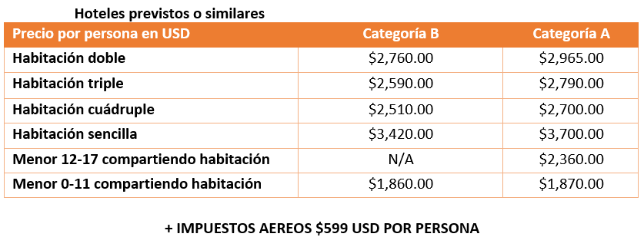

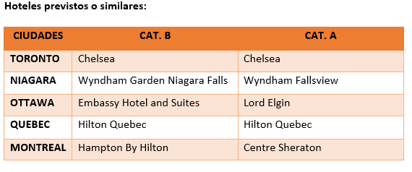
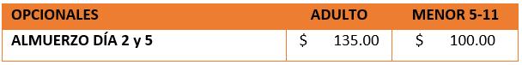
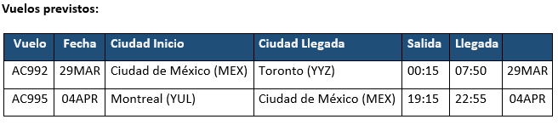

INCLUYE:
- VUELO VIAJE REDONDO DESDE LA CIUDAD DE MÉXICO CON AIR CANADA
- TRASLADO DE LLEGADA Y DE SALIDA
- 6 NOCHES DE ALOJAMIENTO CON DESAYUNO EN HOTELES CÉNTRICOS
- TRANSPORTE Y GUÍA EN ESPAÑOL (EL GUÍA PODRÁ SER EL CHOFER AL MISMO TIEMPO)
- ALMUERZO TÍPICO EN CABAÑA DE MIEL DE ARCE CHEZ DANY
- VISITA PANORÁMICA EN TORONTO, OTTAWA, QUEBEC Y MONTREAL
- DEGUSTACIÓN VINO DE HIELO (ICE WINE)
- EXCURSIÓN COSTA DE BEAUPRÉ DE 4 HORAS (ADMISIÓN BASILICA, STE ANNE, CATARATAS MONTMORENCY)
- TARJETA DE ASISTENCIA (APLICA HASTA LOS 69 AÑOS, SOLO PARA RESIDENTES EN MÉXICO)
- MALETA DOCUMENTADA 20 KG

NO INCLUYE:
- TRÁMITE DE ETA Ó VISA CANADIENSE
- GASTOS DE ÍNDOLE PERSONAL
- PROPINAS A CHOFERES Y GUÍAS
- SERVICIOS Y ENTRADAS OPCIONALES

NOTAS IMPORTANTES
- ES RESPONSABILIDAD DEL PASAJERO TENER LA DOCUMENTACIÓN NECESARIA PARA INGRESAR A CANADÁ.

- LOS HOTELES ESTÁN SUJETOS A CAMBIO SEGÚN LA DISPONIBILIDAD AL MOMENTO DE LA RESERVA. EN CIERTAS FECHAS, LOS HOTELES PROPUESTOS NO ESTÁN DISPONIBLES DEBIDO A EVENTOS ANUALES PREESTABLECIDOS. EN ESTA SITUACIÓN, SE MENCIONARÁ AL MOMENTO DE LA RESERVA Y CONFIRMAREMOS LOS HOTELES DISPONIBLES DE LA MISMA CATEGORÍA DE LOS MENCIONADOS.

- PRECIO DE NIÑO APLICA COMPARTIENDO HABITACIÓN CON 2 ADULTOS.
- NO ACONSEJAMOS VIAJAR CON MENORES DE 5 AÑOS, PERO EN EL CASO DE HACERLO, EL BEBÉ DEBE OCUPAR UN ASIENTO Y VIAJAR EN UNA SILLITA ACORDE A LOS REGLAMENTOS CANADIENSES Y DEBEMOS COBRAR EL ESPACIO EN EL AUTOBÚS Y EL ALQUILER DE LA SILLITA QUE USARÁ. ESTA SILLITA NO PUEDE SER TRAÍDA DESDE SU PAÍS, YA QUE DEBE SER APROBADA POR TRANSPORTES CANADÁ.

- NO ES POSIBLE REALIZAR ASIGNACIÓN DE ASIENTOS DE MANERA PERSONALIZADA. EL NÚMERO ASIGNADO A CADA PASAJERO SE PODRÁ VERIFICAR AL MOMENTO DE EFECTUAR EL CHECK-IN.

